谁也无法回避的

颠覆性技术

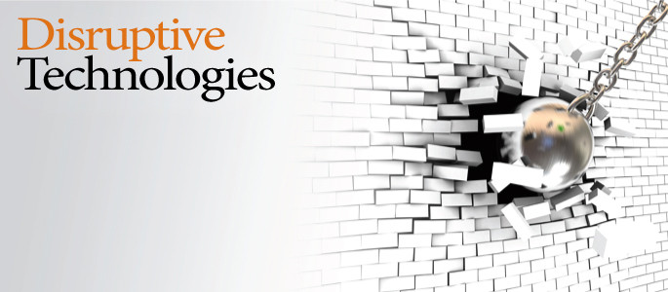

——不仅是你我茶余饭后聊天的话题，更是我们需要迎接的全新的生活方式

Gary Gangmin Li

引言

在创新引领的当下，一些颠覆性技术，俗称“黑科技，黑发明”层出不穷。他们对我们的工作、学习和生活带来了巨大的影响。无论你是一个企业家、一个创业者、还是一个自由职业者、学者或是家庭主妇，我们都无法回避这些技术。用一句当下流行的话说就是“无论你知道与否，它们就在那里，无论你关心与否，它们都在悄悄的产生，默默的成长，最终会不可避免的影响和改变你我”。

人工智能、 机器学习、 深度学习、虚拟真实、区块链、自动驾驶、无人机、 机器人，等等。这一个个颠覆性科技已经或者正在改变着我们的思维方式、学习和工作习惯以及我们的生活方式。

为此，我相信我们没有理由不去了解它们，认识它们。更重要的是面对它们。

目录

1. 当下颠覆性科技有哪些？（2018 年的颠覆性科技）

人工智能

自动机器

虚拟真实

区块链

大数据分析

# 2018年的颠覆性技术

历史上颠覆性技术层出不穷。 每一个时代都会有属于那个时代的颠覆性技术代表。从人工智能到增强现实，这些十几种颠覆性的技术和趋势，今年将驱动前瞻性企业完成业务。

|  |  |
| --- | --- |
| 公司 | 2018 |
|  | AI， |
|  |  |
|  |  |
|  |  |
| 腾讯 | **基于区块链技术的物联网（BIoT），数字金融崛起，增强现实变成主流，机器人之年** |
|  |  |
| 搜狐  http://www.sohu.com/a/223217469_610730 | **智慧健康技术，视频，视频会议和VR，聊天机器人，物联网，语音控制和虚拟助理，身临其境的体验（AR，VR，混合现实），智能制造，计算机视觉，人工智能的服务，容器和微服务，区块链，云端到边缘计算，数字伦理** |
| OFweek物联网  https://www.xianjichina.com/news/details_68371.html | **物联网技术，VR交互式视频，聊天机器人，智能穿戴医疗健康，AR、VR混合现实，智能制造，计算机视觉，云与边缘计算，人工智能服务，区块链技术** |
|  | **区块链技术，区块链技术区块链技术区块链技术** |

2018年物联网（IoT）、区块链（Blockchain）、虚拟∕扩增实境（VR/AR）、人工智能（AI）∕机器学习这四大颠覆性技术

CB Insights挖掘了很多创投数据和媒体信息后，总结出了**影响世界的十大颠覆性领域，涵盖了：神经技术、再生医学、自动化建筑、智能公共安全、合成农业、火箭发射器、AI芯片、大规模仿真、合成动物产品和极端物流，并选出了这10个领域中最有可能改变世界的30家初创企业。**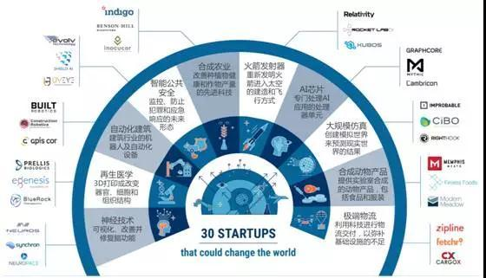

# ****新一代人工智能****

人工智能最早出现在1956年在美国达特茅斯（Dartmouth）学院举行的“人工智能（Artificial Intelligent，简称AI）夏季研讨会”，从诞生至今，人工智能已有60年的发展历史，其中，起起伏伏。起来的时候，人们说未来的世界将是机器的世界（），跌落的时候人们说，机器永远代替不了人类（）。

总体来说，人工智能大致经历了三次起伏或者三次浪潮。第一次浪潮为20世纪50年代末至20世纪80年代初，这个阶段中人工智能可以简单的归结为研究自主机器；第二次浪潮为20世纪80年代初至20世纪末，这一阶段我把它归结为研究聪明的机器；第三次浪潮起始于21世纪初，但更加准确的说法是2018， 这次浪潮我把它归结为研究可以学习的机器。由此可见，智能的含义在三次浪潮中也各不相同。简单的说，第一次浪潮智能体现在机器的自主和自动；第二次浪潮智能体现在正确的判断和行为；而第三次浪潮智能则体现在机器的学习能力。

图1  人工智能发展历程示意图 资料来源：中国电子学会整理

## **人工智能简要发展历程**

**1、第一次浪潮：简单来说是集中在机器自动化。人工智能诞生并快速发展，但技术瓶颈难以突破， 最终导致人工智能进入第一次低谷。**

1956年到1974年是人工智能发展的第一个黄金时期。那个时候符号主义盛行，人工智能得到快速发展。科学家将符号方法引入统计方法中进行语义处理，出现了基于知识的方法，人机交互开始成为可能。科学家发明了多种具有重大影响的算法，如深度学习模型的雏形贝尔曼公式。除在算法和方法论方面取得了新进展，科学家们还制作出具有初步智能的机器。如能证明应用题的机器STUDENT（1964），可以实现简单人机对话的机器ELIZA（1966）。人工智能发展速度迅猛，以至于研究者普遍认为人工智能代替人类只是时间问题。

1974年到1980年人们开始意识到模型存在局限，人工智能步入低谷。人工智能的瓶颈逐渐显现，逻辑证明器、感知器、增强学习只能完成指定的工作，对于超出范围的任务则无法应对，智能水平较为低级，局限性较为突出。造成这种局限的原因主要体现在两个方面：一是人工智能所基于的数学模型和数学手段被发现具有一定的缺陷；二是很多计算的复杂度呈指数级增长，依据现有算法无法完成计算任务。先天的缺陷是人工智能在早期发展过程中遇到的瓶颈，研发机构对人工智能的热情逐渐冷却，对人工智能的资助也相应被缩减或取消，人工智能第一次步入低谷。

**2、第二次浪潮：模型突破带动初步产业化，但推广应用存在成本障**

数学模型实现重大突破，专家系统得以应用。进入20世纪80年代，人工智能再次回到了公众的视野当中。人工智能相关的数学模型取得了一系列重大发明成果，其中包括著名的多层神经网络（1986）和BP反向传播算法（1986）等，这进一步催生了能与人类下象棋的高度智能机器（1989）。其它成果包括通过人工智能网络来实现能自动识别信封上邮政编码的机器，精度可达99%以上，已经超过普通人的水平。与此同时，卡耐基·梅隆大学为DEC公司制造出了专家系统（1980），这个专家系统可帮助DEC公司每年节约4000万美元左右的费用，特别是在决策方面能提供有价值的内容。受此鼓励，很多国家包括日本、美国都再次投入巨资开发所谓第5代计算机（1982），当时叫做人工智能计算机。

成本高且难维护，人工智能再次步入低谷。为推动人工智能的发展，研究者设计了LISP语言，并针对该语言研制了Lisp计算机。该机型指令执行效率比通用型计算机更高，但价格昂贵且难以维护，始终难以大范围推广普及。与此同时，在1987年到1993年间，苹果和IBM公司开始推广第一代台式机，随着性能不断提升和销售价格的不断降低，这些个人电脑逐渐在消费市场上占据了优势，越来越多的计算机走入个人家庭，价格昂贵的Lisp计算机由于古老陈旧且难以维护逐渐被市场淘汰，专家系统逐也渐淡出人们的视野，人工智能硬件市场出现明显萎缩。同时，政府经费开始下降，人工智能又一次步入低谷。

**3、第三次浪潮：信息时代催生新一代人工智能，但未来发展存在诸多隐忧**

新兴技术快速涌现，人工智能发展进入新阶段。随着互联网的普及、传感器的泛在、大数据的涌现、电子商务的发展、信息社区的兴起，数据和知识在人类社会、物理空间和信息空间之间交叉融合、相互作用，人工智能发展所处信息环境和数据基础发生了巨大而深刻的变化，这些变化构成了驱动人工智能走向新阶段的外在动力。与此同时，人工智能的目标和理念出现重要调整，科学基础和实现载体取得新的突破，类脑计算、深度学习、强化学习等一系列的技术萌芽也预示着内在动力的成长，人工智能的发展已经进入一个新的阶段。

人工智能水平快速提升，人类面临潜在隐患。得益于数据量的快速增长、计算能力的大幅提升以及机器学习算法的持续优化，新一代人工智能在某些给定任务中已经展现出达到或超越人类的工作能力，并逐渐从专用型智能向通用型智能过渡，有望发展为抽象型智能。随着应用范围的不断拓展，人工智能与人类生产生活联系的愈发紧密，一方面给人们带来诸多便利，另一方面也产生了一些潜在问题：一是加速机器换人，结构性失业可能更为严重；二是隐私保护成为难点，数据拥有权、隐私权、许可权等界定存在困难。